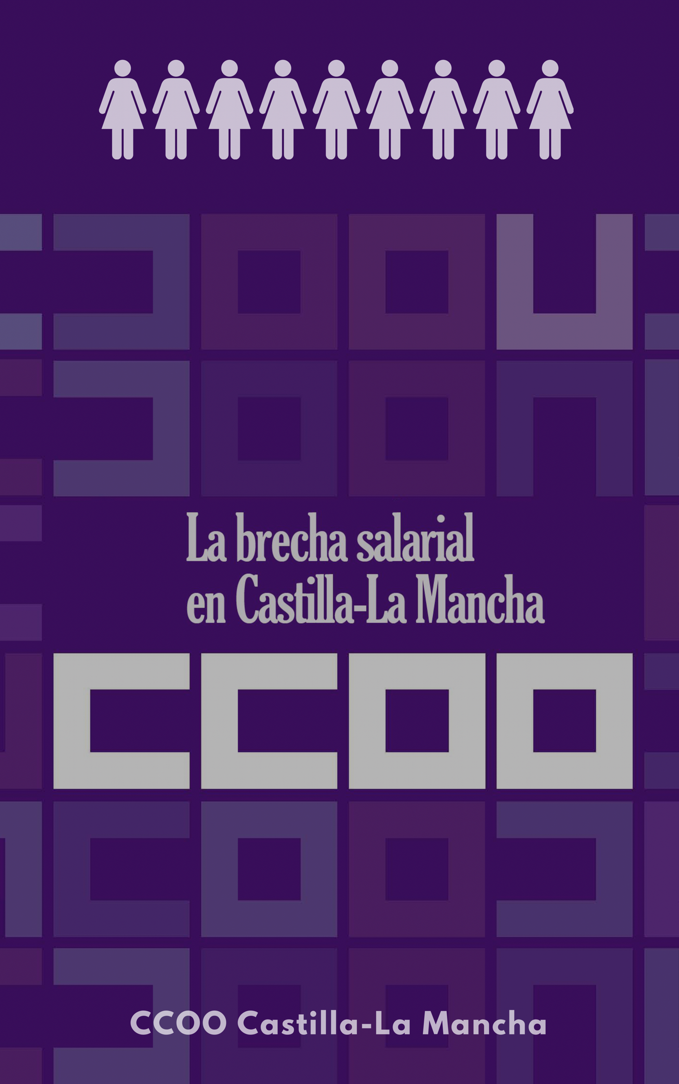

LA BRECHA SALARIAL EN CASTILLA-LA MANCHA

- INTRODUCCIÓN
La brecha salarial es una realidad, una realidad demostrable con datos como ahora veremos.
Tras la brecha salarial existe un problema de ausencia de reparto justo de la riqueza y de las obligaciones, tras la brecha está el conflicto capital – trabajo, pero también está el patriarcado y los roles de género.
Los roles de género han situado a las mujeres en el ámbito invisible de lo doméstico, sin reconocimiento alguno, sin remuneración por estos trabajos que han sido fundamentales para el sostenimiento de la vida, invisibilizando doblemente a todas aquellas que a lo largo de la historia se han salido de los roles marcados.
Cuando las mujeres se han incorporado al trabajo remunerado lo han hecho con su carga de género, ocupándose de forma destacada de las tareas remuneradas vinculadas a los cuidados y sin dejar de atender las tareas asignadas por el patriarcado en el ámbito privado, dificultando así su incorporación plena y en igualdad, e incrementando su carga de trabajo con dobles jornadas con todo lo que esto implica, les resulta más difícil seguir formándose, tienen más riesgo de accidentes, tienen menos disponibilidad para el ocio o para la acción política y participativa.
Y no solo las mujeres se incorporan con su carga de género, quienes las emplean también asumen estos roles y dificultan su acceso a determinados puestos porque piensan que su disponibilidad y capacidad de trabajo está condicionada por las tareas que estiman que deben desempeñar en su vida privada.
Decimos que no existe un reparto justo de la riqueza porque mientras suben los beneficios empresariales el poder de compra de los salarios baja, decimos que no hay un reparto justo de las obligaciones porque las tareas de los cuidados son un requisito para una vida digna y han de ser compartidos de forma solidaria entre mujeres hombres e instituciones.
Estas cuestiones, que son políticas, están tras el perfil de las mujeres en el mercado de trabajo, y este perfil es el que está tras los salarios que cobran las mujeres y es en este punto donde la desigualdad se manifiesta en forma de brecha salarial.

- LAS MUJERES Y EL EMPLEO
Las mujeres acceden al empleo en menor medida, cuando lo hacen se ocupan en servicios, sobre todo en las actividades más vinculadas a los cuidados, no tienen presencia en los puestos de mayor responsabilidad ni en las carreras prolongadas y en su contratación tiene un peso destacado la jornada parcial y la temporalidad.
El 50% de las personas en edad de trabajar son mujeres, su peso baja hasta el 44% entre la población activa, pero sí son mayoría entre las inactivas (59%) sobre todo entre quienes se declaran inactivas por “labores del hogar” donde el 93% son mujeres.
Respecto a los sectores en los que trabajan, el 87% lo hacen en el sector servicios y dentro de este el mayor número de asalariadas se encuentra en las actividades sanitarias y servicios sociales donde trabajan 43.828 mujeres lo que supone el 75% del sector.
En la industria la presencia de mujeres está por debajo del 25%.
En los puestos de más responsabilidad como Dirección de empresas, el 75% de los que ocupan estos puestos son hombres.
Respecto al tipo de jornada las mujeres ocupan el 77% de los puestos con jornada parcial.
La temporalidad supera el 30%.
LOS DATOS
- Población activa
Según la última EPA (IVTR 2017) el 50% de las personas de más de 16 años de Castilla-La Mancha son mujeres, el porcentaje baja al 44% si nos fijamos en la población activa (437.000 son mujeres)
- Población inactiva
En la inactividad y sus causas está uno de los primeros escollos que encuentran las mujeres para acceder al empleo.
El 59% de las personas inactivas son mujeres, y la causa de inactividad mayoritaria entre las mujeres es la denominada Labores del hogar, de las 197.000 personas inactivas por este motivo, 183.000 son mujeres, o lo que es lo mismo el 93% de las personas que no pueden trabajar porque tienen que atender tareas vinculadas a los cuidados son mujeres, la brecha de género en los cuidados es brutal e impide a las mujeres salir del ámbito privado.
Es conveniente recordar que aquellos aspectos vinculados a los cuidados de las personas y de los hogares son fundamentales para la vida a pesar de que se intentan invisibilizar, y son fundamentales para mujeres y hombres, pero los roles del patriarcado capitalista asignan estas tareas a las mujeres, dejan esta tarea fundamental para la vida a la esfera privada, invisible y no remumerada, condenando así a muchas mujeres a no tener acceso a la formación, al empleo y a los recursos económicos, o a tener un acceso limitado e interrumpido en periodos como los de la crianza, en los que las necesidades de cuidados aumentan. Esta realidad es ya una condena a las mujeres que carecen de independencia para poder vivir sus vidas en libertad
Está claro que un 93% de mujeres frente a un 7% de hombres es un rotundo indicio de que no existe corresponsabilidad, está claro que 183.000 mujeres que no pueden acceder al empleo por tareas de cuidados es un claro indicio de la falta de cobertura por parte de las instituciones que tampoco cumplen con sus obligaciones en los cuidados (escuelas infantiles, ayudas a la dependencia, cuidados en hospitales, residencias de mayores)
El sistema de atención a la dependencia en Castilla-La Mancha tiene 12.000 personas en lista de espera y a más de 6.000 pendientes de valoración, estas personas necesitan atención y así lo tienen reconocido aunque no se la están dando desde lo público ¿alguien tiene alguna duda de quienes son las personas que les están atendiendo de forma mayoritaria?

- Población ocupada
Respecto a la ocupación a finales de 2017 en CLM había 327.200 mujeres ocupadas, el 41% del total, de las cuales el 24% lo están a jornada parcial.
La parcialidad tiene rostro de mujer, del total de personas ocupadas a tiempo parcial, el 77% son mujeres, entre los hombres el peso de este tipo de jornada es muy pequeño, el 95% de los hombres están ocupados a tiempo completo.
Por tipo de puesto laboral, el 80% de las mujeres son empleadas con jefes y sin personas subordinadas. Este tipo de puestos supone el 65% para los hombres.
En los puestos de más responsabilidad como Dirección de empresas, el 75% de los que los ocupan son hombres.
Respecto a los sectores económicos, el 2,87% de las mujeres están ocupadas en la agricultura; el 9,05% en la industria; el 1,28% en la Construcción y el 86,87% en los servicios.
La distribución de los hombres por sectores es muy diferente, con un 10,96% en la agricultura; 21,23% en la industria, 12,08% en la construcción y 55,72% en los servicios.
El sector servicios es muy amplio, podemos desagregar aún más para ver dónde trabajan las mujeres.
El mayor número de asalariadas se encuentra en las actividades sanitarias y servicios sociales, aquí trabajan 43.828 mujeres lo que supone el 75% de las personas asalariadas del sector. La siguiente actividad en importancia para el empleo de las mujeres es La administración pública y seguridad social, con 37.352 asalariadas y en tercer lugar se sitúa el comercio con 33.371 asalariadas.
- Temporalidad
Del total de mujeres asalariadas el 31,2% tienen contrato temporal, casi cuatro puntos por encima de la tasa de los hombres.
- Asalariadas y forma jurídica
El análisis de la forma jurídica de las empresas en las que trabajan hombres y mujeres también ofrece diferencias reseñables, destacamos algunas de ellas:
- Las formas jurídicas en las que son mayoría las mujeres son
  - Empresarios individuales con un 54,52% de mujeres (20.915)
  - Asociaciones con un 66,78% (9.894)
  - Organismos públicos con un 66,43% 25.665
  - Congregaciones e instituciones religiosas con un 62,36% (3.246)
  - Organismos de la administración del Estado y las CCAA con un 61,99% (17.620)
Su presencia tanto en S.A como en S.L no llega al 40%.
- Asalariadas y grupo de cotización
El grupo de cotización que tiene más peso entre las mujeres es el de “peones y asimilados” con 47.485 asalariadas (21,65% del total). El grupo con más peso entre los hombres es “oficiales 1ª y 2ª” en el que están el 31,45% de los hombres asalariados (82.813).
Si comparamos la presencia de mujeres y hombres en cada grupo, las mujeres son mayoría abrumadora en “auxiliares administrativos” con el 71,20%; entre los hombres destaca “jefes administrativos y de taller” con un 65,41% de hombres
- Asalariadas por año inicial de alta de actividad
De las 21.540 personas asalariadas con alta de inicio en la actividad anterior al año 2000, el 72% son hombres

- LAS MUJERES Y LOS SALARIOS
La media de la brecha salarial se sitúa en el 26% y podemos identificar como elementos determinantes de la misma los siguientes:
- La baja presencia de mujeres en la industria, sector con los salarios más altos
- A las mujeres se les encuadra en los grupos de ocupación con salarios más bajos (la brecha llega hasta el 93% en función de la denominación de la ocupación aun siendo las tareas similares)
- Las carreras profesionales de las mujeres son más cortas o tienen más interrupciones (quienes tienen más antigüedad ingresan hasta un 121% más que quienes se incorporan al mercado de trabajo)
- Los complementos salariales de los hombres son hasta un 34% mayores que los de las mujeres
- La ganancia por hora extra trabajada de un hombre es un 288% superior a la de una mujer.
- Por una hora de trabajo en una jornada completa se cobra un 27% más que por el mismo tiempo de trabajo si el contrato es a jornada parcial.
Un dato alarmante es la brecha en los niveles salariales más bajos que superan el 80%.
LOS DATOS
- Salarios por sectores
La ganancia media en Castilla-La Mancha (2015) es de 20.670,55€; 18.097,55 € en mujeres y 22.765,56€ en hombres. En la ganancia media existe una brecha del 26%.
El sector con mayor ganancia es la Industria con 23.358,98€; 25.332,93€ en hombres y 17.369,77€ en mujeres, aquí la brecha alcanza el 46%.
Por ocupación en los grupos con salarios más bajos la presencia de las mujeres es mayor.
El grupo de ocupaciones elementales (grupo 9) es el que tiene más peso entre las mujeres y superan en número a los hombres, el siguiente grupo de ocupación (grupo8), denominado Operadores de instalaciones y maquinaria, y montadores es bastante similar en tareas al grupo 9, pero aquí son mayoría los hombres.
El salario medio de los hombres ocupados en el grupo 8 es de 20.299,26€ y el de las mujeres del grupo 9 10.536,64 € lo que supone una brecha del 93%.
El encuadramiento en una u otra denominación de tareas similares es determinante en la brecha salarial.
- Salarios percentiles
En los percentiles más bajos encontramos las mayores diferencias, la media del percentil 10 de las mujeres es de 5.836,20€ y la de los hombres 10.584,05€ lo que supone una brecha del 81%. En el percentil 25 la brecha es del 52%
Si introducimos la variable tipo de jornada, en la jornada a tiempo completo la brecha media es del 6%
Atendiendo a la duración de los contratos, en contratos indefinidos existe una brecha media del 26% (19.438,83€ mujeres, 24.549,68€ hombres) y del 10% en temporales (15.151,58 € mujeres; 16.732,98 hombres)
Si desagregamos por percentiles, en el 10 la brecha sube al 84% en indefinidos y al 89% en la contratación temporal
En el percentil 25 la brecha es del 39% en contratación indefinida y del 53% en temporal, pero si nos vamos al percentil más alto, en contratación temporal las mujeres tienen una media por encima de los hombres, de lo que podemos inferir que a partir de determinados niveles salariales, los hombres tienen más propensión a la contratación indefinida y las mujeres continúan en la temporalidad.
Aun así, si comparamos a las mujeres con contrato temporal que más cobran (percentil 90) con los hombres indefinidos que más cobran, la brecha es del 75%.

- Componentes del salario bruto
Analizando el detalle de los componentes del salario vemos dónde se encuentran las principales diferencias, en complementos salariales la brecha alcanza el 28%; sube al 34% en Complementos salariales por razón de nocturnidad, turnicidad o trabajo durante el fin de semana; brutal es la diferencia en las horas extra que se sitúa en el 288% y no es menos significativa la diferencia en pagas extraordinarias que llega al 44%.
- Antigüedad
La antigüedad es un factor determinante en los salarios, en Castilla-La Mancha, los contratos de menos de 1 año tienen un salario medio de 14.024,70€ mientras que los que tienen entre 21 y 29 años alcanzan los 30.938,86€, lo que supone una diferencia del 121%, el 79% de las personas que tienen esta antigüedad en sus contratos en CLM son hombres.
- Salario hora y tipo de jornada
El salario por hora trabajada a jornada completa es un 27% superior al salario hora trabajada en una jornada parcial; el 77% de los puestos a jornada parcial son ocupados por mujeres.

- ACCIONES ANTE LA BRECHA
La crisis, las políticas de austeridad y la reforma laboral del 2012 han generado más desigualdad. La menor participación de las mujeres en la actividad laboral es otra causa estructural de la desigualdad. La jornada a tiempo parcial es el principal factor de riesgo de pobreza laboral. Las personas asalariadas con contrato temporal sufren mayor pobreza laboral. Cuando se cruzan diferentes variables (parcialidad, temporalidad, rotaciones, diferencias sectoriales), aumenta el riesgo de pobreza laboral de las mujeres. La brecha salarial es una constante en el empleo que se proyecta a las prestaciones y a las pensiones En definitiva, que las mujeres tienen un mayor riesgo de pobreza entre la población asalariada.
Resulta imprescindible resituar la Igualdad de Oportunidades en la agenda política, con el fin de incidir en los factores estructurales “a priori” del mercado laboral que causan la desigualdad salarial, a través de actuaciones públicas en el empleo como:
- Priorizar la contratación indefinida a tiempo completo de mujeres o la conversión a contrato indefinido a tiempo completo de las que tienen contrato a tiempo parcial; y estableciendo incrementos adicionales para compensar las desigualdades producidas por prácticas discriminatorias, en definitiva, mejorando la calidad del empleo.
- Evitar la segregación ocupacional que marca la presencia de un determinado género en sectores, ocupaciones y tareas.
- Acabar con la segregación vertical, que incide en la presencia de mujeres en puestos y categorías inferiores de menor responsabilidad y salario.
- Actuando sobre la segregación educacional y profesional.
- Fomentar la corresponsabilidad, garantizando la aplicación de medidas positivas para ello y teniendo en cuenta la diversidad de tipos de familias.
- Establecer la obligatoriedad de negociar planes de igualdad en todos los Convenios Colectivos y que sean negociados con la RLT.

- Políticas activas de empleo para mujeres desempleadas con itinerarios personalizados en orientación, formación y recualificación profesional.
- Reducción de la temporalidad injustificada, a través de la penalización de la temporalidad, incrementando la cotización por desempleo en los contratos temporales y reduciéndola en los indefinidos.
- El papel de la Inspección de trabajo debe ser más relevante en la eliminación de la brecha salarial, con mayores recursos para que puedan incrementar las actuaciones programadas en materia de brecha salarial y de vigilancia del principio de igualdad. Asimismo, la Inspección de Trabajo debe reforzar y mejorar los mecanismos de control de la temporalidad y de la contratación a tiempo parcial, evitando el uso fraudulento de este tipo de contratación.
- Políticas públicas que incentiven la corresponsabilidad en las tareas de atención y cuidado de menores y personas dependientes, especialmente en la regulación de los permisos de maternidad y paternidad de manera que estos sean iguales, intransferibles y pagados al 100% para cualquier persona progenitora.
- Actuar sobre el sistema retributivo, transparencia salarial y auditorías salariales.
- Aplicación de acciones positivas.
- Apostar por el fortalecimiento de servicios públicos de calidad, especialmente en educación, sanidad y atención a la dependencia.
- Desarrollar políticas públicas que faciliten un verdadero equilibrio de espacios y tiempos.
- Racionalizar los horarios, para hacer un mejor uso del tiempo.
- Apostar por el desarrollo de empleos verdes que favorezcan el desarrollo rural y la empleabilidad de las mujeres en ese ámbito.

